

-

整理自互联网，仅供学习交流。



2018-10-30

[公司名称]

[公司地址]

目录

一、 nginx入门 1

1.1 什么是nginx？ 1

1.2 1.2 nginx应用场景 1

1.3 1.3 Windows环境下安装Nginx 2

1.3.1 1.3.1 windows常用命令 3

1.4 1.4 nginx优缺点 3

1.5 1.4 nginx.conf 介绍 3

**1.5.1** 1.4.1 nginx.conf文件的结构 3

**1.5.2** 1.4.2 配置静态访问 3

1.6 1.4 nginx实现反向代理 4

1.6.1 1.4.1什么是反向代理? 4

1.6.2 1.4.1Host文件新增 4

1.6.3 nginx.conf 配置 5

1.7 nginx实现负载均衡 5

1.7.1 1.5.1什么是负载均衡 5

1.7.2 1.5.3负载均衡策略 6

1.7.3 1.5.4配置代码 6

1.7.4 1.5.4宕机轮训配置规则 7

1.8 nginx解决网站跨域问题 7

1.9 1.7 nginx配置防盗链 7

1.10 nginx配置DDOS 8

1.10.1 限制请求速度 8

1.10.2 限制请求速度 8

三、 linux操作nginx 8

1.11 3.1 linux安装 8

1.11.1 3.1.1.安装PCRE库 9

1.11.2 3.1.2.安装zlib库 9

1.11.3 3.1.3.安装ssl 9

1.11.4 3.1.4.安装nginx 10

1.12 3.2 启动nginx 10

1.12.1 3.2.1常用命令 10

1.13 3.2 启动Nginx + Keepalived高可用 11

1.14 什么是Keepalived 11

1.14.1 3.2.1安装keepalived 12

1.14.2 3.2.2keepalived安装成Linux系统服务 12

1.14.3 3.2.3keepalived 常用命令 13

1.14.4 3.2.3 配置nginx主备自动重启 13

1.15 3.2.3 nginx配置负载均衡 16

四、 集群情况下Session共享解决方案 17

1.16 4.1 集群情况下session会产生什么原因? 17

1.17 4.2 什么是会话机制 17

1.18 4.3 Session存放在哪里 17

1.19 4.4 Session共享解决方案 17

**1.19.1** 4.4.1 nginx或者haproxy做的负载均衡) 17

**1.19.2** 4.4.2 利用数据库同步session 17

**1.19.3** 4.4.3利用cookie同步session数据原理图如下 17

**1.19.4** 4.4.4使用Session集群存放Redis 18

五、 高并发解决方案 22

**Nginx实现高可用**

# nginx入门

## 什么是nginx？

nginx是一款高性能的http 服务器/反向代理服务器及电子邮件（IMAP/POP3）代理服务器。由俄罗斯的程序设计师Igor Sysoev所开发，官方测试nginx能够支支撑5万并发链接，并且cpu、内存等资源消耗却非常低，运行非常稳定，所以现在很多知名的公司都在使用nginx。

## nginx应用场景

1、http服务器。Nginx是一个http服务可以独立提供http服务。可以做网页静态服务器。

2、虚拟主机。可以实现在一台服务器虚拟出多个网站。例如个人网站使用的虚拟主机。

3、反向代理，负载均衡。当网站的访问量达到一定程度后，单台服务器不能满足用户的请求时，需要用多台服务器集群可以使用nginx做反向代理。并且多台服务器可以平均分担负载，不会因为某台服务器负载高宕机而某台服务器闲置的情况。



## Windows环境下安装Nginx

解压:nginx-windows

双击: nginx.exe



能看到nginx欢迎界面说明,nginx安装成功

演示下 nginx做静态服务器

### windows常用命令

nginx.exe -s stop –停止

## nginx优缺点

占内存小，可以实现高并发连接、处理响应快。

可以实现http服务器、虚拟主机、反向代理、负载均衡。

nginx配置简单

可以不暴露真实服务器IP地址

## 1.4 nginx.conf 介绍

### nginx.conf文件的结构

nginx的配置由特定的标识符(指令符)分为多个不同的模块。   
指令符分为**简单指令**和**块指令**。

* 简单指令格式：[name parameters;]
* 块指令格式：和简单指令格式有一样的结构，但其结束标识符不是分号，而是大括号{},块指令内部可以包含simple directives 和block directives, 可以称块指令为上下文(e.g. events, http, server, location)

conf文件中，所有不属于块指令的简单指令都属于main上下文的，http块指令属于main上下文，server块指令http上下文。

nginx 下配置多域名，目前的配置方式方法采用多个配置文件的方法比较多

在nginx安装目录...../conf下，新建 vhost 文件夹。与nginx.conf同路径了。

在vhost创建你需要的多个 *.conf 的文件 ，如 video.haile.com.conf ，命名规则大多以域名的方式来命名文件。

编辑 conf 文件，把我们平常放在 nginx.conf 里的 server{...} 段复制过来直接粘贴到 conf 里。

在 nginx.conf 的 http{...} 段中加入 include E:/nginx-1.8.1/vhosts/*.conf; 注：这里 include 需要用到全路径，且文件后缀是用 conf

### 配置静态访问

Web server很重要一部分工作就是提供静态页面的访问，例如images, html page。nginx可以通过不同的配置，根据request请求，从本地的目录提供不同的文件返回给客户端。   
打开安装目录下的nginx.conf文件，默认配置文件已经在http指令块中创建了一个空的server块，在nginx-1.8.0中的http块中已经创建了一个默认的server块。内容如下：

|  |
| --- |
| server {  listen 80;  server_name localhost;  location / {  root html;  index index.html index.htm;  }  error_page 500 502 503 504 /50x.html;  location = /50x.html {  root html;  }  } |

案例：

|  |
| --- |
| #图片服务  upstream img_server_pool{  #server 192.168.101.64:80 weight=10;  server 192.168.25.134: 80 weight = 10;  }  #学成网图片服务  server{  listen 80;  server_name img.xuecheng.com;  #个人中心  location / group1 {  proxy_pass http://img_server_pool;  }  location / group2 {  proxy_pass http://img_server_pool;  }  } |

本机dns，127.0.0.1 img.xuecheng.com

该配置文件指定，当请求 img.xuecheng.com/group1的时候，会重定向到192.168.25.134

## 1.4 nginx实现反向代理

### 什么是反向代理?

反向代理（Reverse Proxy）方式是指以[代理服务器](https://baike.baidu.com/item/%E4%BB%A3%E7%90%86%E6%9C%8D%E5%8A%A1%E5%99%A8)来接受internet上的连接请求，然后将请求转发给内部网络上的服务器，并将从服务器上得到的结果返回给internet上请求连接的客户端，此时代理服务器对外就表现为一个反向代理服务器。

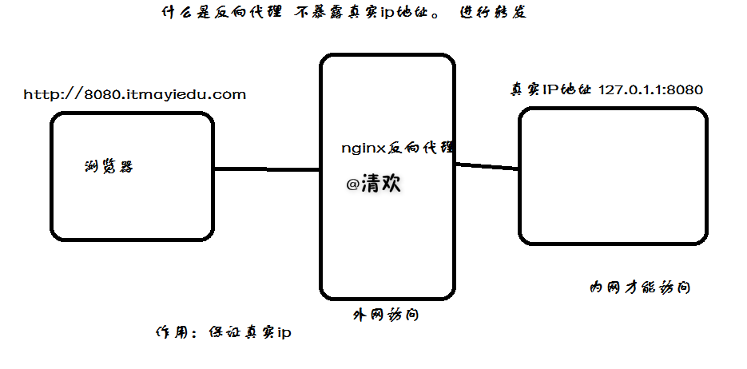

启动一个Tomcat 127.0.0.1:8080

使用nginx反向代理 8080.itmayiedu.com 直接跳转到127.0.0.1:8080

### Host文件新增

|  |
| --- |
| 127.0.0.1 8080.itmayiedu.com  127.0.0.1 8081.itmayiedu.com |

### nginx.conf 配置

配置信息:

|  |
| --- |
| server {  listen 80;  server_name 8080.itmayiedu.com;  location / {  proxy_pass http://127.0.0.1:8080;  index index.html index.htm;  }  }  server {  listen 80;  server_name b8081.itmayiedu.com;  location / {  proxy_pass http://127.0.0.1:8081;  index index.html index.htm;  }  } |

## nginx实现负载均衡

### 什么是负载均衡

减轻一台服务器压力，高并发最基本的解决方案。

负载均衡主要是分配资源，集群减轻服务器压力。

负载均衡 建立在现有网络结构之上，它提供了一种廉价有效透明的方法扩展网络设备和服务器的带宽、增加吞吐量、加强网络数据处理能力、提高网络的灵活性和可用性。

负载均衡，英文名称为Load Balance，其意思就是分摊到多个操作单元上进行执行，例如Web服务器、FTP服务器、企业关键应用服务器和其它关键任务服务器等，从而共同完成工作任务。

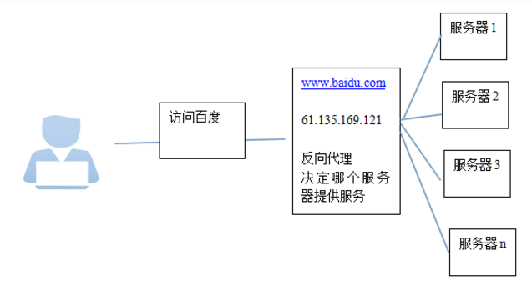

### 负载均衡策略

|  |
| --- |
| **1、轮询（默认）** 每个请求按时间顺序逐一分配到不同的后端服务器，如果后端服务器down掉，能自动剔除。  upstream backserver {  server 192.168.0.14;  server 192.168.0.15;  }   **2、指定权重** 指定轮询几率，weight和访问比率成正比，用于后端服务器性能不均的情况。  upstream backserver {  server 192.168.0.14 weight=10;  server 192.168.0.15 weight=10;  }   **3、IP绑定 ip_hash** 每个请求按访问ip的hash结果分配，这样每个访客固定访问一个后端服务器，可以解决session的问题。  upstream backserver {  ip_hash;  server 192.168.0.14:88;  server 192.168.0.15:80;  } |

### 配置代码

|  |
| --- |
| upstream backserver {  server 127.0.0.1:8080;  server 127.0.0.1:8081;  }  server {  listen 80;  server_name www.itmayiedu.com;  location / {  proxy_pass http://backserver;  index index.html index.htm;  }  } |

### 宕机轮训配置规则

|  |
| --- |
| server {  listen 80;  server_name www.itmayiedu.com;  location / {  proxy_pass http://backserver;  index index.html index.htm;  proxy_connect_timeout 1;  proxy_send_timeout 1;  proxy_read_timeout 1;  }    } |

面试：

nginx服务器挂了怎么解决

通过keepalived故障转移。

高并发解决方案，

负载均衡，集群，cdn，动静分离，数据库读写分离，缓存，分表分库。

## nginx解决网站跨域问题

配置:

|  |
| --- |
| server {  listen 80;  server_name www.itmayiedu.com;  location /A {  proxy_pass http://a.a.com:81/A;  index index.html index.htm;  }  location /B {  proxy_pass http://b.b.com:81/B;  index index.html index.htm;  }  } |

## nginx配置防盗链

|  |
| --- |
| location ~ .*\.(jpg|jpeg|JPG|png|gif|icon)$ {  valid_referers blocked http://www.itmayiedu.com www.itmayiedu.com;  if ($invalid_referer) {  return 403;  }  } |

## nginx配置DDOS

### 限制请求速度

设置Nginx、Nginx Plus的连接请求在一个真实用户请求的合理范围内。比如，如果你觉得一个正常用户每两秒可以请求一次登录页面，你就可以设置Nginx每两秒钟接收一个客户端IP的请求（大约等同于每分钟30个请求）。

|  |
| --- |
| limit_req_zone $binary_remote_addr zone=one:10m rate=30r/m;  server {  ...  location /login.html {  limit_req zone=one;  ...  }  } |

`limit_req_zone`命令设置了一个叫one的共享内存区来存储请求状态的特定键值，在上面的例子中是客户端IP($binary_remote_addr)。location块中的`limit_req`通过引用one共享内存区来实现限制访问/login.html的目的。

### 限制请求速度

设置Nginx、Nginx Plus的连接数在一个真实用户请求的合理范围内。比如，你可以设置每个客户端IP连接/store不可以超过10个。

# linux操作nginx

Nginx是一款轻量级的网页服务器、反向代理服务器。相较于Apache、lighttpd具有占有内存少，稳定性高等优势。**它最常的用途是提供反向代理服务。**

## linux安装

在Centos下，yum源不提供nginx的安装，可以通过切换yum源的方法获取安装。也可以通过直接下载安装包的方法，以下命令均需root权限执行：

首先安装必要的库（nginx 中gzip模块需要 zlib 库，rewrite模块需要 pcre 库，ssl 功能需要openssl库）。选定/usr/local为安装目录，以下具体版本号根据实际改变。

### 安装PCRE库

|  |
| --- |
| $ cd /usr/local/  $ wget ftp://ftp.csx.cam.ac.uk/pub/software/programming/pcre/pcre-8.36.tar.gz  $ tar -zxvf pcre-8.36.tar.gz  $ cd pcre-8.36  $ ./configure  $ make  $ make install |

./configure报错

configure: error: You need a C++ compiler for C++ support.

解决办法

yum install -y gcc gcc-c++

### 安装zlib库

|  |
| --- |
| $ cd /usr/local/  $ wget http://zlib.net/zlib-1.2.8.tar.gz  $ tar -zxvf zlib-1.2.8.tar.gz  $ cd zlib-1.2.8  $ ./configure  $ make  $ make install |

### 安装ssl

|  |
| --- |
| $ cd /usr/local/  $ wget http://www.openssl.org/source/openssl-1.0.1j.tar.gz  $ tar -zxvf openssl-1.0.1j.tar.gz  $ cd openssl-1.0.1j  $ ./config  $ make  $ make install |

### 安装nginx

|  |
| --- |
| $ cd /usr/local/  $ wget http://nginx.org/download/nginx-1.8.0.tar.gz  $ tar -zxvf nginx-1.8.0.tar.gz  $ cd nginx-1.8.0  $ ./configure --prefix=/usr/local/nginx  $ make  $ make install |

安装常见错误:

[root@linuxzgf ~]#file /bin/cat

/bin/cat: ELF 32-bit LSB executable, Intel 80386, version 1 (SYSV), for GNU/Linux 2.6.9, dynamically linked (uses shared libs), for GNU/Linux 2.6.9, stripped  
32-bit即是32位的 linux, 如是64位的, 显示的是 64-bit

如果是32位系统

[root@lee ~]# ln -s /usr/local/lib/libpcre.so.1 /lib

如果是64位系统

[root@lee ~]# ln -s /usr/local/lib/libpcre.so.1 /lib64

然后在启动nginx就OK了

[root@lee ~]# /usr/local/nginx/sbin/nginx

## 启动nginx

/usr/local/nginx/sbin/nginx

检查是否启动成功：

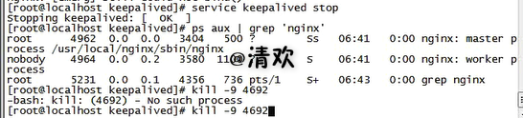

ps aux | grep ‘nginx’

kill -9 ????

打开浏览器访问此机器的 IP，如果浏览器出现 Welcome to nginx! 则表示 Nginx 已经安装并运行成功。

更改默认页面

/usr/local/nginx/html

vim index.html

### 常用命令

重启：  
$ /usr/local/nginx/sbin/nginx 启动命令

重启：  
$ /usr/local/nginx/sbin/nginx –s reload

停止：  
$ /usr/local/nginx/sbin/nginx -s stop

测试配置文件是否正常：  
$ /usr/local/nginx/sbin/nginx –t

强制关闭：  
$ pkill nginx

重载配置

/usr/local/nginx/sbin/nginx -s reload

## 启动Nginx + Keepalived高可用

## 什么是Keepalived

[Keepalived](http://www.keepalived.org/)是一个免费开源的，用C编写的类似于layer3, 4 & 7交换机制软件，具备我们平时说的第3层、第4层和第7层交换机的功能。主要提供**loadbalancing**（负载均衡）和 **high-availability**（高可用）功能，负载均衡实现需要依赖Linux的虚拟服务内核模块（ipvs），而高可用是通过VRRP协议实现多台机器之间的故障转移服务。   
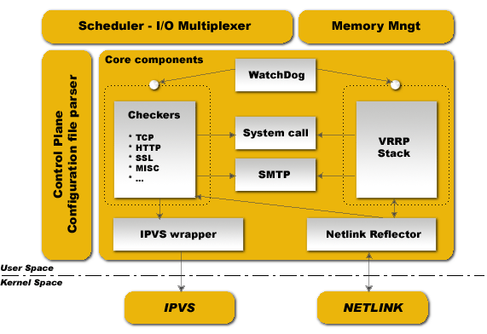   
上图是Keepalived的功能体系结构，大致分两层：用户空间（user space）和内核空间（kernel space）。   
**内核空间**：主要包括IPVS（IP虚拟服务器，用于实现网络服务的负载均衡）和NETLINK（提供高级路由及其他相关的网络功能）两个部份。   
**用户空间**：

* WatchDog：负载监控checkers和VRRP进程的状况
* VRRP Stack：负载负载均衡器之间的失败切换FailOver，如果只用一个负载均稀器，则VRRP不是必须的。
* Checkers：负责真实服务器的健康检查healthchecking，是keepalived最主要的功能。换言之，可以没有VRRP Stack，但健康检查healthchecking是一定要有的。
* IPVS wrapper：用户发送设定的规则到内核ipvs代码
* Netlink Reflector：用来设定vrrp的vip地址等。

Keepalived的所有功能是配置keepalived.conf文件来实现的。

### 安装keepalived

下载keepalived地址：http://www.keepalived.org/download.html

解压安装：

tar -zxvf keepalived-1.2.18.tar.gz -C /usr/local/

yum install -y openssl openssl-devel（需要安装一个软件包）

cd keepalived-1.2.18/ && ./configure --prefix=/usr/local/keepalived

make && make install

### keepalived安装成Linux系统服务

将keepalived安装成Linux系统服务，因为没有使用keepalived的默认安装路径（默认路径：/usr/local）,安装完成之后，需要做一些修改工作：

首先创建文件夹，将keepalived配置文件进行复制：

mkdir /etc/keepalived

cp /usr/local/keepalived/etc/keepalived/keepalived.conf /etc/keepalived/

然后复制keepalived脚本文件：

cp /usr/local/keepalived/etc/rc.d/init.d/keepalived /etc/init.d/

cp /usr/local/keepalived/etc/sysconfig/keepalived /etc/sysconfig/

ln -s /usr/local/sbin/keepalived /usr/sbin/

ln -s /usr/local/keepalived/sbin/keepalived /sbin/

可以设置开机启动：chkconfig keepalived on，到此我们安装完毕!

### keepalived 常用命令

service keepalived start

service keepalived stop

### 配置nginx主备自动重启

第三步：对配置文件进行修改：vim /etc/keepalived/keepalived.conf

keepalived.conf配置文件说明：

|  |
| --- |
| ! Configuration File for keepalived  vrrp_script chk_nginx {  script "/etc/keepalived/nginx_check.sh" #运行脚本，脚本内容下面有，就是起到一个nginx宕机以后，自动开启服务  interval 2 #检测时间间隔  weight -20 #如果条件成立的话，则权重 -20  }  # 定义虚拟路由，VI_1 为虚拟路由的标示符，自己定义名称  vrrp_instance VI_1 {  state MASTER #来决定主从  interface eno16777736 # 绑定虚拟 IP 的网络接口，根据自己的机器填写  virtual_router_id 121 # 虚拟路由的 ID 号， 两个节点设置必须一样  mcast_src_ip 192.168.110.141 #填写本机ip  priority 100 # 节点优先级,主要比从节点优先级高  nopreempt # 优先级高的设置 nopreempt 解决异常恢复后再次抢占的问题  advert_int 1 # 组播信息发送间隔，两个节点设置必须一样，默认 1s  authentication {  auth_type PASS  auth_pass 1111  }  # 将 track_script 块加入 instance 配置块  track_script {  chk_nginx #执行 Nginx 监控的服务  }  virtual_ipaddress {  192.168.110.110 # 虚拟ip,也就是解决写死程序的ip怎么能切换的ip,也可扩展，用途广泛。可配置多个。  }  } |

（一）Master

! Configuration File for keepalived

global_defs {

router_id bhz005 ##标识节点的字符串，通常为hostname

}

## keepalived 会定时执行脚本并且对脚本的执行结果进行分析，动态调整vrrp_instance的优先级。这里的权重weight 是与下面的优先级priority有关，如果执行了一次检查脚本成功，则权重会-20，也就是由100 - 20 变成了80，Master 的优先级为80 就低于了Backup的优先级90，那么会进行自动的主备切换。

如果脚本执行结果为0并且weight配置的值大于0，则优先级会相应增加。

如果脚本执行结果不为0 并且weight配置的值小于0，则优先级会相应减少。

vrrp_script chk_nginx {

script "/etc/keepalived/nginx_check.sh" ##执行脚本位置

interval 2 ##检测时间间隔

weight -20 ## 如果条件成立则权重减20（-20）

}

## 定义虚拟路由 VI_1为自定义标识。

vrrp_instance VI_1 {

state MASTER ## 主节点为MASTER，备份节点为BACKUP

## 绑定虚拟IP的网络接口（网卡），与本机IP地址所在的网络接口相同（我这里是eth6）

interface eth6

virtual_router_id 172 ## 虚拟路由ID号

mcast_src_ip 192.168.1.172 ## 本机ip地址

priority 100 ##优先级配置（0-254的值）

Nopreempt ##

advert_int 1 ## 组播信息发送间隔，俩个节点必须配置一致，默认1s

authentication {

auth_type PASS

auth_pass bhz ## 真实生产环境下对密码进行匹配

}

track_script {

chk_nginx

}

virtual_ipaddress {

192.168.1.170 ## 虚拟ip(vip)，可以指定多个

}

}

（二）Backup

! Configuration File for keepalived

global_defs {

router_id bhz006

}

vrrp_script chk_nginx {

script "/etc/keepalived/nginx_check.sh"

interval 2

weight -20

}

vrrp_instance VI_1 {

state BACKUP

interface eth7

virtual_router_id 173

mcast_src_ip 192.168.1.173

priority 90 ##优先级配置

advert_int 1

authentication {

auth_type PASS

auth_pass bhz

}

track_script {

chk_nginx

}

virtual_ipaddress {

192.168.1.170

}

}

（三）nginx_check.sh 脚本：

|  |
| --- |
| #!/bin/bash  A=`ps -C nginx –no-header |wc -l`  if [ $A -eq 0 ];then  /usr/local/nginx/sbin/nginx  sleep 2  if [ `ps -C nginx --no-header |wc -l` -eq 0 ];then  killall keepalived  fi  fi |

1. 我们需要把master的keepalived配置文件 copy到master机器（172）的 /etc/keepalived/ 文件夹下，在把backup的keepalived配置文件copy到backup机器（173）的 /etc/keepalived/ 文件夹下，最后把nginx_check.sh脚本分别copy到两台机器的 /etc/keepalived/文件夹下。
2. nginx_check.sh脚本授权。赋予可执行权限：

chmod u+x /etc/keepalived/nginx_check.sh

1. 启动2台机器的nginx之后。我们启动两台机器的keepalived

/usr/local/nginx/sbin/nginx

service keepalived start

ps -ef | grep nginx

ps -ef | grep keepalived

可以进行测试，首先看一下俩台机器的ip a 命令下 都会出现一个虚拟ip，我们可以停掉 一个机器的keepalived，然后测试，命令：service keepalived stop。结果发现当前停掉的机器已经不可用，keepalived会自动切换到另一台机器上。

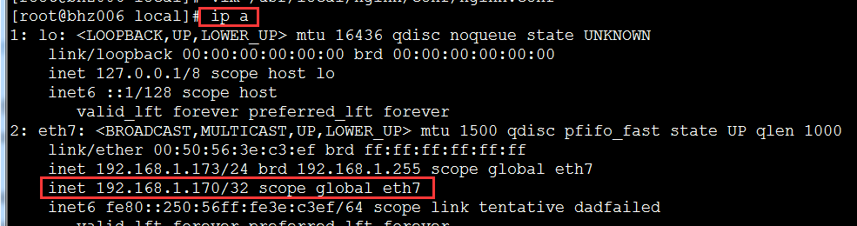

1. 我们可以测试在nginx出现问题的情况下，实现切换，这个时候我们只需要把nginx的配置文件进行修改，让其变得不可用，然后强杀掉nginx进程即可，发现也会实现自动切换服务器节点。

## nginx配置负载均衡

创建一个springboot项目 实现负载均衡

# 集群情况下Session共享解决方案

## 集群情况下session会产生什么原因?

## 什么是会话机制

## Session存放在哪里

## Session共享解决方案

### nginx或者haproxy做的负载均衡)

用Nginx 做的负载均衡可以添加ip_hash这个配置，

用haproxy做的负载均衡可以用 balance source这个配置。

从而使同一个ip的请求发到同一台服务器。

### 利用数据库同步session

### 利用cookie同步session数据原理图如下

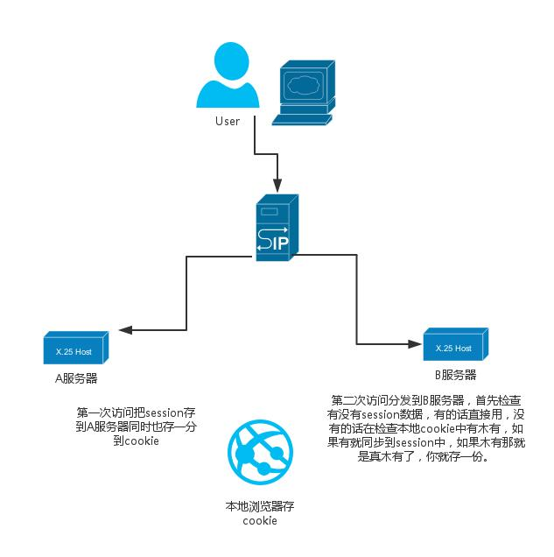

缺点:安全性差、http请求都需要带参数增加了带宽消耗

### 使用Session集群存放Redis

创建一个springboot项目

#### 引入maven依赖

|  |
| --- |
| <!--spring boot 与redis应用基本环境配置 -->  <dependency>  <groupId>org.springframework.boot</groupId>  <artifactId>spring-boot-starter-redis</artifactId>  </dependency>  <!--spring session 与redis应用基本环境配置,需要开启redis后才可以使用，不然启动Spring boot会报错 -->  <dependency>  <groupId>org.springframework.session</groupId>  <artifactId>spring-session-data-redis</artifactId>  </dependency> |

#### 4.4.2创建SessionConfig

|  |
| --- |
| import org.springframework.beans.factory.annotation.Value;  import org.springframework.context.annotation.Bean;  import org.springframework.data.redis.connection.jedis.JedisConnectionFactory;  import org.springframework.session.data.redis.config.annotation.web.http.EnableRedisHttpSession;  //这个类用配置redis服务器的连接  //maxInactiveIntervalInSeconds为SpringSession的过期时间（单位：秒）  @EnableRedisHttpSession(maxInactiveIntervalInSeconds = 1800)  public class SessionConfig {  // 冒号后的值为没有配置文件时，制动装载的默认值  @Value("${redis.hostname:localhost}")  String HostName;  @Value("${redis.port:6379}")  int Port;  @Bean  public JedisConnectionFactory connectionFactory() {  JedisConnectionFactory connection = new JedisConnectionFactory();  connection.setPort(Port);  connection.setHostName(HostName);  return connection;  }  } |

#### 4.4.3初始化Session

|  |
| --- |
| //初始化Session配置  public class SessionInitializer extends AbstractHttpSessionApplicationInitializer{  public SessionInitializer() {  super(SessionConfig.class);  }  } |

#### 4.4.4 控制器层代码

|  |
| --- |
| import javax.servlet.http.HttpServletRequest;  import javax.servlet.http.HttpSession;  import org.springframework.beans.factory.annotation.Value;  import org.springframework.boot.SpringApplication;  import org.springframework.web.bind.annotation.RequestMapping;  import org.springframework.web.bind.annotation.RestController;  @RestController  public class SessionController {  @Value("${server.port}")  private String PORT;  public static void main(String[] args) {  SpringApplication.run(SessionController.class, args);  }  @RequestMapping("/index")  public String index() {  return "index:" + PORT;  }  /**  *  * @methodDesc: 功能描述:(往session存放值)  * @author: 余胜军  * @param: @param  * httpSession  * @param: @param  * sessionKey  * @param: @param  * sessionValue  * @param: @return  * @createTime:2017年10月8日 下午3:55:26  * @returnType:@param httpSession  * @returnType:@param sessionKey  * @returnType:@param sessionValue  * @returnType:@return String  * @copyright:上海每特教育科技有限公司  * @QQ:644064779  */  @RequestMapping("/setSession")  public String setSession(HttpServletRequest request, String sessionKey, String sessionValue) {  HttpSession session = request.getSession(true);  session.setAttribute(sessionKey, sessionValue);  return "success,port:" + PORT;  }  /**  *  * @methodDesc: 功能描述:(从Session获取值)  * @author: 余胜军  * @param: @param  * httpSession  * @param: @param  * sessionKey  * @param: @return  * @createTime:2017年10月8日 下午3:55:47  * @returnType:@param httpSession  * @returnType:@param sessionKey  * @returnType:@return String  * @copyright:上海每特教育科技有限公司  * @QQ:644064779  */  @RequestMapping("/getSession")  public String getSession(HttpServletRequest request, String sessionKey) {  HttpSession session =null;  try {  session = request.getSession(false);  } catch (Exception e) {  e.printStackTrace();  }  String value=null;  if(session!=null){  value = (String) session.getAttribute(sessionKey);  }  return "sessionValue:" + value + ",port:" + PORT;  }  } |

# 高并发解决方案

业务数据库  -》 数据水平分割(分区分表分库)、读写分离

业务应用 -》 逻辑代码优化(算法优化)、公共数据缓存

应用服务器 -》 反向静态代理、配置优化、负载均衡(apache分发，多tomcat实例)

系统环境 -》 JVM调优

页面优化 -》 减少页面连接数、页面尺寸瘦身

1、动态资源和静态资源分离；

2、CDN；

3、负载均衡；

4、分布式缓存；

5、数据库读写分离或数据切分（垂直或水平）；

6、服务分布式部署。

# 常见问题

## ftp上传文件出现“sftp: cannot open /usr/SmartStore_test/1.zip to write”

chmod 777 相应目录

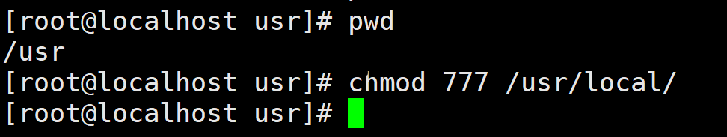

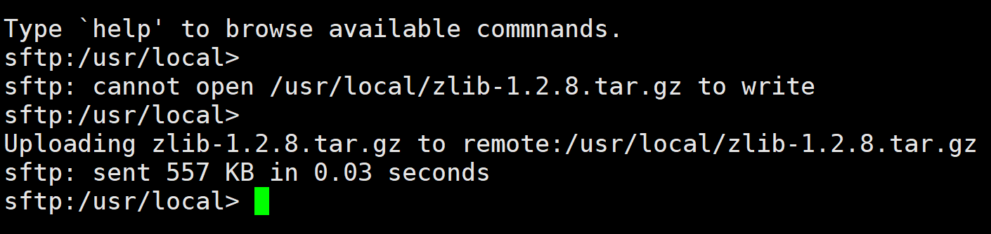

## [nginx 启动报错 “/var/run/nginx/nginx.pid" failed” 解决方法](https://www.cnblogs.com/yufeng218/p/8215421.html)

问题：

　　重启虚拟机后，再次重启nginx会报错： open() "/var/run/nginx/nginx.pid" failed (2: No such file or directory)

解决方法：

　　（1）进入 cd /usr/local/nginx/conf/ 目录，编辑配置文件nginx.conf ；

　　（2）在配置文件中有个注释的地方： #pid        logs/nginx.pid;

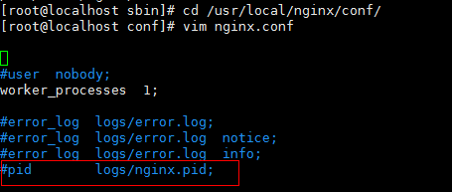

　　（3）将注释放开，并修改为：pid    /usr/local/nginx/logs/nginx.pid;

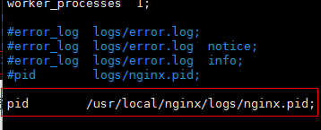

　　（4）在 /usr/local/nginx 目录下创建 logs 目录：mkdir /usr/local/nginx/logs

　　（5）启动nginx服务：/usr/local/nginx/sbin/nginx